menu centre st joseph
semaine 5 au 9 février 2024
entrée | buffet d'entrées | buffet d'entrées | buffet d'entrées | buffet d'entrées | buffet d'entrées
 | journée usa
plat du jour | poisson sauce Kentucky | cassolette de moules sauce poulette | hoki à la basquaise | beignets de calamar à la romaine | plat du jour
plat du jour | chili américain | côte de porc grillée aux herbes | émincé de cochon au caramel | pilon de poulet mariné tex-mex | plat du jour
légume | pommes steak house | petits pois à la française | rizotto | pâtes au beurre | purée de pommes de terre
légume | salsifis poêles | carottes persillées | ratatouille provençale | endives braisées | légume du jour
fromages | fromage ou yaourt | fromage ou yaourt | fromage ou yaourt | fromage ou yaourt | fromage ou yaourt
desserts | fruits de saison | fruits de saison | fruits de saison | fruits de saison | fruits de saison
desserts | crème glacée | gaufre au sucre | meringue ardéchoise | tarte maison ananas | dessert du jour
desserts | compote du jour | compote du jour | compote du jour | compote du jour | compote du jour
 |  |  | 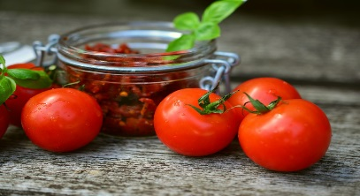
entrée soir | buffet d'entrées | buffet d'entrées | buffet d'entrées | buffet d'entrées
entrée soir | salade verte | salade verte | salade verte | salade verte | bon week-end à tous
plat du jour | filet de colin meunière | croque monsieur | ravioli gratinés | pizza tartiflette
légume | riz pilaf parfumé | gratin de choux fleur
fromages | fromage ou yaourt | fromage ou yaourt | fromage ou yaourt | fromage ou yaourt
desserts | fruits de saison | fruits de saison | fruits de saison | fruits de saison
desserts | buffet de desserts | buffet de desserts | buffet de desserts | buffet de desserts

